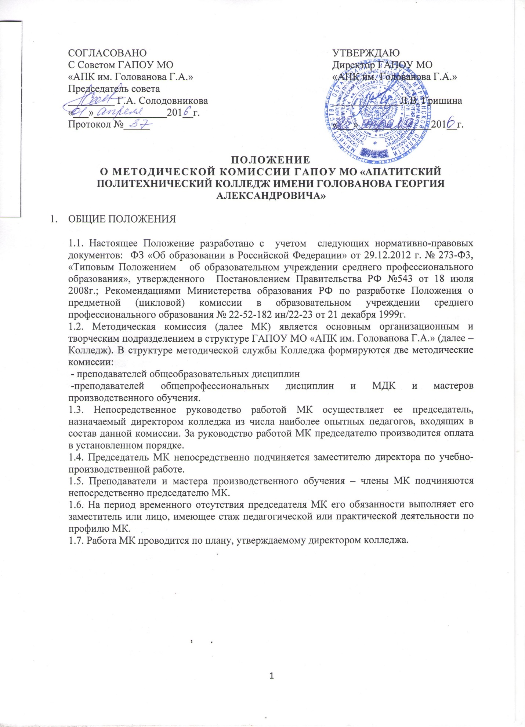

СОГЛАСОВАНО  С Советом ГАПОУ МО  «АПК им. Голованова Г.А.»  Председатель совета  _________ Г.А. Солодовникова  «___»______________201__г.  Протокол №_____ | УТВЕРЖДАЮ  Директор ГАПОУ МО  «АПК им. Голованова Г.А.»  _____________Л.В. Гришина  «___»______________201__г.

ПОЛОЖЕНИЕ
О МЕТОДИЧЕСКОЙ КОМИССИИ ГАПОУ МО «АПАТИТСКИЙ ПОЛИТЕХНИЧЕСКИЙ КОЛЛЕДЖ ИМЕНИ ГОЛОВАНОВА ГЕОРГИЯ АЛЕКСАНДРОВИЧА»
- ОБЩИЕ ПОЛОЖЕНИЯ

  - Настоящее Положение разработано с учетом следующих нормативно-правовых документов: ФЗ «Об образовании в Российской Федерации» от 29.12.2012 г. № 273-Ф3, «Типовым Положением об образовательном учреждении среднего профессионального образования», утвержденного Постановлением Правительства РФ №543 от 18 июля 2008г.; Рекомендациями Министерства образования РФ по разработке Положения о предметной (цикловой) комиссии в образовательном учреждении среднего профессионального образования № 22-52-182 ин/22-23 от 21 декабря 1999г.
  - Методическая комиссия (далее МК) является основным организационным и творческим подразделением в структуре ГАПОУ МО «АПК им. Голованова Г.А.» (далее – Колледж). В структуре методической службы Колледжа формируются две методические комиссии:
-преподавателей общеобразовательных дисциплин
-преподавателей общепрофессиональных дисциплин и МДК и мастеров производственного обучения.
  - Непосредственное руководство работой МК осуществляет ее председатель, назначаемый директором колледжа из числа наиболее опытных педагогов, входящих в состав данной комиссии. За руководство работой МК председателю производится оплата в установленном порядке.
  - Председатель МК непосредственно подчиняется заместителю директора по учебно-производственной работе.
  - Преподаватели и мастера производственного обучения – члены МК подчиняются непосредственно председателю МК.
  - На период временного отсутствия председателя МК его обязанности выполняет его заместитель или лицо, имеющее стаж педагогической или практической деятельности по профилю МК.
  - Работа МК проводится по плану, утверждаемому директором колледжа.

- ОСНОВНЫЕ ЗАДАЧИ

  - В соответствии с требованиями Федеральных государственных образовательных стандартов (далее ФГОС) полного среднего общего, среднего профессионального образования основными задачами МК являются:
  - Разработка и практическая реализация мероприятий по:
  - обеспечению качественной теоретической и практической подготовки обучающихся с учетом требований современного производства, науки и техники;
  - обеспечению мобильности образовательных программ подготовки, скоординированности взаимодействия с работодателями;
  - совершенствованию методического профессионального мастерства преподавательского состава колледжа;
  - оказанию методической помощи начинающим преподавателям;
  - научной организации образовательного процесса в соответствии с нормативными актами, определяющими деятельность профессиональных образовательных организаций.
  - Методическое обеспечение учебного процесса, совершенствование учебно-программной документации и учебной литературы, выработка единых норм и требований к оценке знаний и умений обучающихся.
  - Изучение, обобщение и распространение передового педагогического опыта, обеспечивающего развитие творческого потенциала обучающихся, активизацию их познавательной деятельности.
  - Внедрение инновационных педагогических технологий, направленных на улучшение качества подготовки специалистов с начальным и средним профессиональным образованием.
  - Анализ, оценка и разработка перспектив развития учебно-материальной базы по дисциплинам, профильной специальности.

- СОДЕРЖАНИЕ РАБОТЫ МК

  - Содержание работы МК в каждом отдельном случае определяется с учетом конкретных задач, стоящих перед колледжем, и специфики учебных дисциплин, объединяемых в МК. Основным содержанием работы МК является:
  - Участие в корректировке рабочих программ ФГОС СПО, разработке основных профессиональных образовательных программ согласно ФГОС СПО и программ профессионального обучения.
  - Изучение, обобщение и внедрение в образовательный процесс новых педагогических технологий, средств и методов обучения:
  - методик проведения теоретических и практических занятий,
  - производственной практики;
  - применения наглядных пособий, технических средств обучения;
  - организации самостоятельной работы студентов;
  - информатизации образовательного процесса.
  - Разработка контрольно-оценочных средств (далее КОС), осуществление контроля знаний обучающихся, анализ результатов и принятие корректирующих мер.
  - Рассмотрение и обсуждение планов работы МК календарно-тематических планов, планов проведения занятий, а также планов и содержания работы соответствующих учебных кабинетов, лабораторий, планов организации самостоятельной работы обучающихся.
  - Обсуждение и рецензирование учебников, учебных пособий, методических разработок, рабочих программ.
  - Подготовка, проведение и обсуждение открытых учебных занятий, а также организация взаимопосещения учебных занятий преподавателями МК.
  - Руководство исследовательской работой, техническим и художественным творчеством обучающихся.
  - Оказание помощи преподавателями мастерам в подготовке аттестационных материалов, а также их выдвижение на присвоение почетных званий, правительственных наград и т.д.
  - Ведение профориентационной работы, формирование студенческого контингента.
  - Организация и проведение недели МК, предметных олимпиад, конкурсов профессионального мастерства, студенческих научно-практических конференций.

- ПРАВА И ОБЯЗАННОСТИ ЧЛЕНОВ И ПРЕДСЕДАТЕЛЯ МК

  - Члены и председатель МК имеют право:
  - вносить предложения по содержанию и объему действующих программ, создавать новые образовательные программы в соответствии с изменяющимися внешними условиями;
  - вносить на рассмотрение руководства колледжа предложения по улучшению деятельности колледжа и совершенствованию методов работы, предлагать варианты устранения имеющихся в деятельности колледжа недостатков;
  - представлять колледж в других организациях по поручению руководства;
  - вносить предложения о представлении обучающихся к различным формам морального и материального поощрения за успехи в учебе и активное участие в общественной жизни колледжа;
  - Члены МК обязаны:
  - посещать заседания МК;
  - принимать активное участие в ее работе;
  - выполнять принятые комиссией решения и поручения председателя МК;
  - повышать уровень профессионального мастерства, изучать и внедрять новые педагогические технологии, вести научно-исследовательскую работу;
  - посещать занятия других преподавателей.
  - Председатель МК несет ответственность за организационную подготовку и выпуск специалистов по профилю МК.
  - Председатель МК составляет, согласовывает с заместителем директора по учебно-производственной работе и контролирует выполнение:
  - плана работы МК;
  - плана декады МК
  - графика выполнения письменных экзаменационных работ, курсовых проектов, выпускных квалификационных работ;
  - графика проведения обязательных контрольных работ;
  - графика консультаций и дополнительных занятий преподавателей МК;
  - графика взаимопосещений членов МК.
  - Председатель МК организует:
  - проведение заседаний МК;
  - работу по учебно-программному и учебно-методическому обеспечению учебных дисциплин, производственному обучению;
  - разработку материалов для проведения промежуточной аттестации и итоговой аттестации выпускников по дисциплинам, курируемым комиссией;
  - мероприятия по сохранению контингента обучающихся;
  - участие обучающихся и членов комиссии в конференциях, выставках, конкурсах и олимпиадах различного уровня;
  - подготовку и проведение открытых учебных занятий и других мероприятий, входящих в компетенцию комиссии.
  - Председатель МК организует разработку и подготовку к утверждению:
  - календарно-тематических планов;
  - рабочих программ, КОС;
  - учебных пособий и методических разработок;
  - экзаменационных билетов;
  - программ государственной итоговой аттестации;
  - тематики и содержания обязательных контрольных работ;
  - тематики и содержания курсовых работ, выпускных квалификационных работ;
  - перечней практических квалификационных работ
  - Председатель МК утверждает и контролирует выполнение индивидуальных
планов саморазвития преподавателей комиссии.
  - Председатель МК принимает участие в:
  - подготовке и проведении педагогической аттестации преподавателей комиссии;
  - разработке рабочих учебных планов, КОС;
  - профориентационной работе колледжа;
  - подготовке и повышении квалификации членов комиссии;
  - аттестации, лицензировании, аккредитации, составлении отчетов колледжа;
  - проведении и подведении итогов ежегодного смотра-конкурса методической работы преподавателей.
  - Председатель МК осуществляет контроль:
  - качества проведения занятий членами комиссии (посещение и анализ не менее 5 занятий в семестр);
  - правильного использования и оформления рейтинговой системы оценки знаний обучающихся;
  - состояния учебно-методического комплекса дисциплин, КОС.
  - Председатель МК проводит анализ и обсуждение итогов текущего и рубежного контроля, итогового контроля, срезов знаний. На основе результатов анализа разрабатывает и реализует мероприятия, направленные на улучшение организации образовательного процесса и повышение качества подготовки специалистов.
  - Председатель МК поддерживает систематическую связь с:
  - выпускниками колледжа, а также с предприятиями и учреждениями, в которых они работают, с целью своевременной корректировки качества подготовки специалистов;
  - с руководителями областных и городских методического объединений профильных дисциплин.
  - Председатель МК своевременно доводит до сведения преподавателей комиссии приказы, распоряжения, решения и другие документы, касающиеся учебной и другой деятельности комиссии и контролирует их исполнение.
  - Председатель МК обеспечивает взаимопосещение открытых мероприятий членами МК.
  - Председатель МК строит свои отношения с коллегами на основе доброжелательности и взаимного уважения, способствующие поддержанию в коллективе благоприятного морально-психологического климата.

- ОРГАНИЗАЦИЯ РАБОТЫ МК

  - Председатель и персональный состав МК утверждаются в начале каждого учебного года приказом директора колледжа.
  - Заседания МК проводятся не реже 1 раза в месяц. Заседания МК проводятся на основе предварительной подготовки материалов, необходимой информации и предложений по проектам решений членами комиссии в соответствии с повесткой заседания. Решения заседания МК являются обязательными для каждого члена МК.
  - На основании решений МК могут быть изданы приказы директора колледжа о поощрении или наложении взысканий на членов МК.
  - Документация МК хранится у председателя и включает:
  - план работы МК на учебный год, план проведения предметных недель, месячника профмастерства; план внеклассных мероприятий по профильным дисциплинам; график взаимопосещений преподавателей МК);
  - протоколы заседаний МК;
  - основные профессиональные образовательные программы ФГОС общего (полного) среднего образования, СПО по профилю МК;
  - планы работы кружков, кабинетов, планы саморазвития преподавателей МК;
  - отчеты о работе МК за полугодие, год;
  - учет успеваемости, качества знаний, сохранности контингента (преподавателей и в целом МК).

